CADERNO DE CAMPO
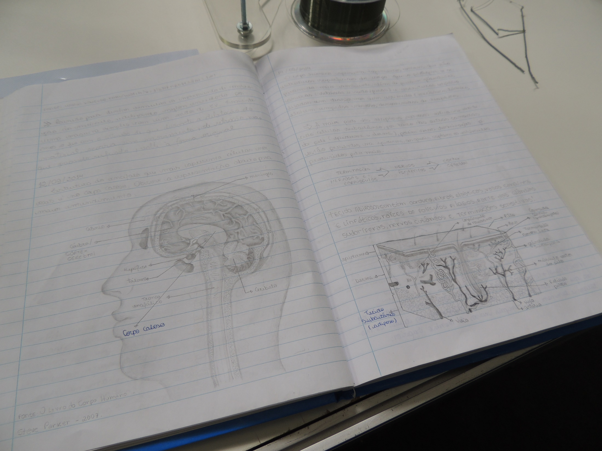
CONTEÚDO
- Folha de rosto,
- Termo de abertura do caderno, e definição do assunto,
- Apresentação dos integrantes do grupo de pesquisa,
- Rascunho do Projeto de Pesquisa,
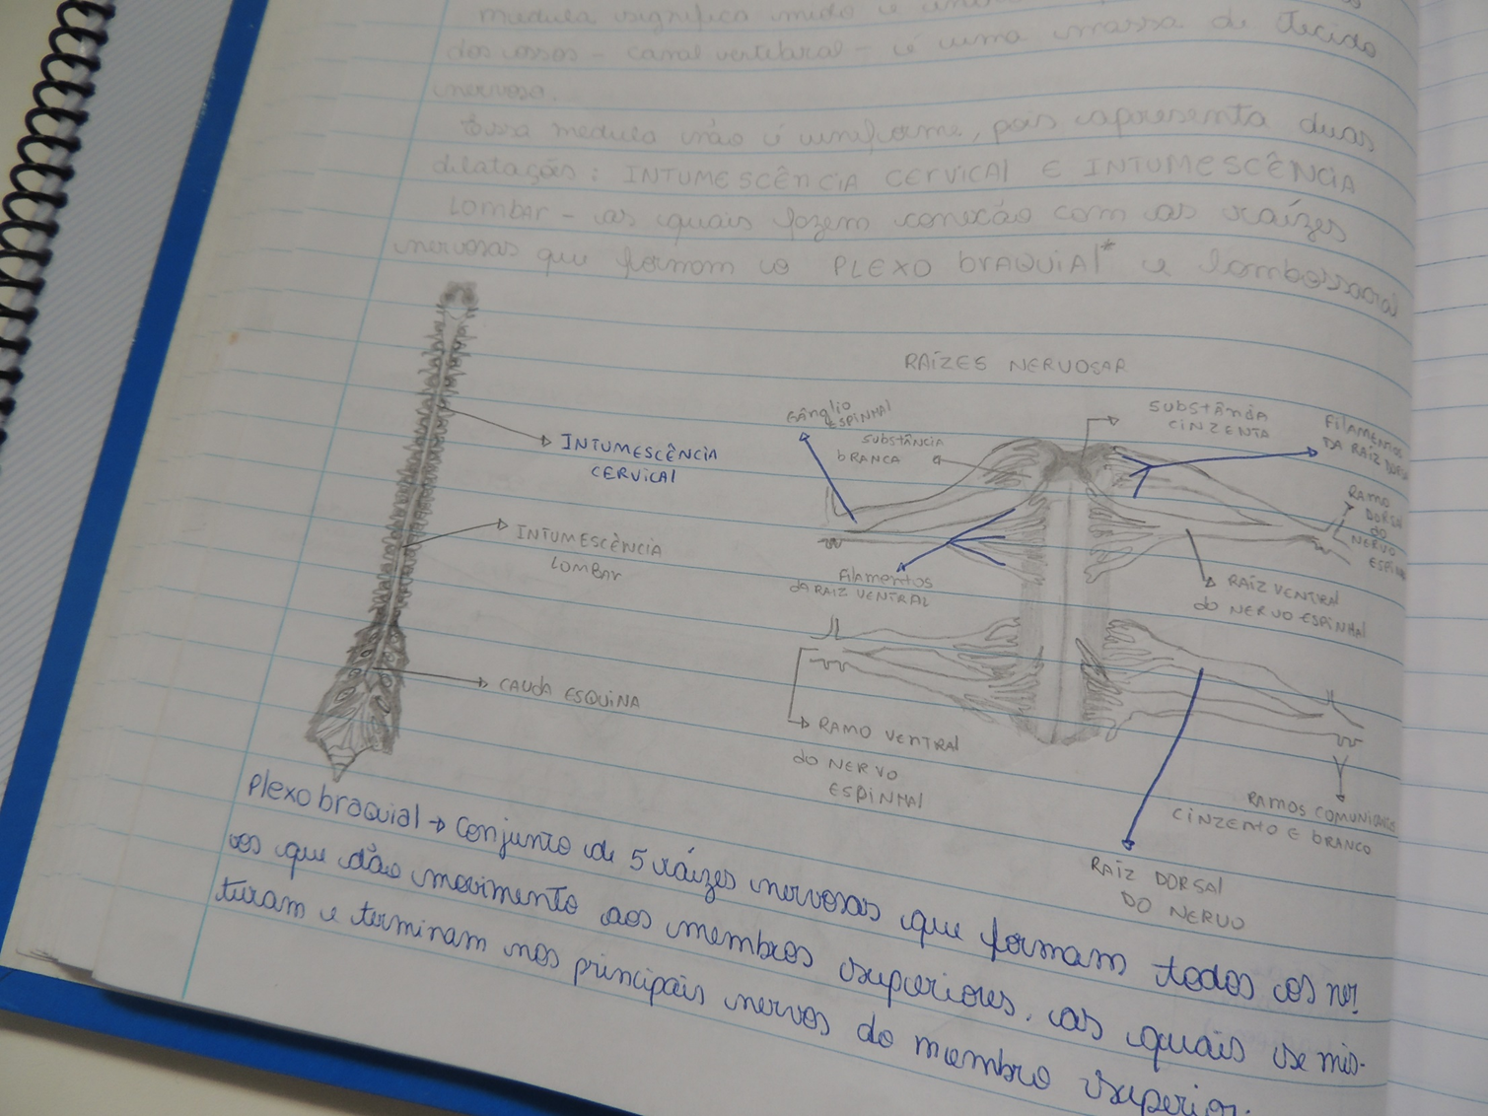
- Referências das consultas e resumo das consultas,
- Registros de Momentos de Orientação,
- Descrição dos experimentos,
- Medidas, cálculos, gráficos, fotos,
- Análise dos resultados,
- Rascunho do Relatório Final,
- Preparação da Apresentação,

